
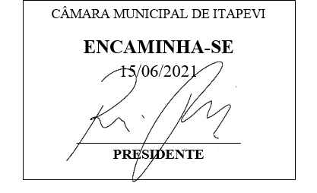
INDICAÇÃO Nº 1572/2021

Súmula - Indico ao Poder Executivo, na pessoa do Excelentíssimo Sr. Prefeito Igor Soares Ebert, que seja realizada a instalação de uma Areninha no final da Rua Balboa, no bairro Jardim Cruzeiro, nesta municipalidade.

INDICO à Mesa, após ouvido o Douto Plenário, na forma regimental vigente, que seja oficiado ao Poder Executivo, na pessoa do Excelentíssimo Sr. Prefeito Igor Soares Ebert, que seja realizada a instalação de uma Areninha no final da Rua Balboa, no bairro Jardim Cruzeiro, nesta municipalidade.

Justificativa
Senhor Presidente; -
Senhores Vereadores; -
Senhoras Vereadoras; -

Com a construção de uma Areninha nessa região, a atividade física praticada pelos moradores será de muita importância para o desenvolvimento tanto físico como psíquico das crianças e idosos. A implantação dessa área irá trazer atividades de lazer e também cultura local, visando qualidade de vida principalmente para os jovens que residem na região. A importância da área de lazer na região como estilo de vida envolve vários fatores, desde o estímulo por se exercitar em local próximo, até a melhora no convívio familiar, permitindo mais tempo com a família. O lazer está diretamente relacionado ao bem-estar, à autoestima e à saúde.
Por considerar essa importância, conto com o apoio dos nobres pares e atendimento por parte do órgão responsável, já antecipando meus agradecimentos.

Sala das Sessões Bemvindo Moreira Nery, 11 de junho de 2021.


Vereador Rafael Alan de Moraes Romeiro
Professor Rafael
Presidente
PODEMOS

